4. függelék a 14/2015. (V.28.) önkormányzati rendelethez

MINTAKERESZTSZELVÉNYEK
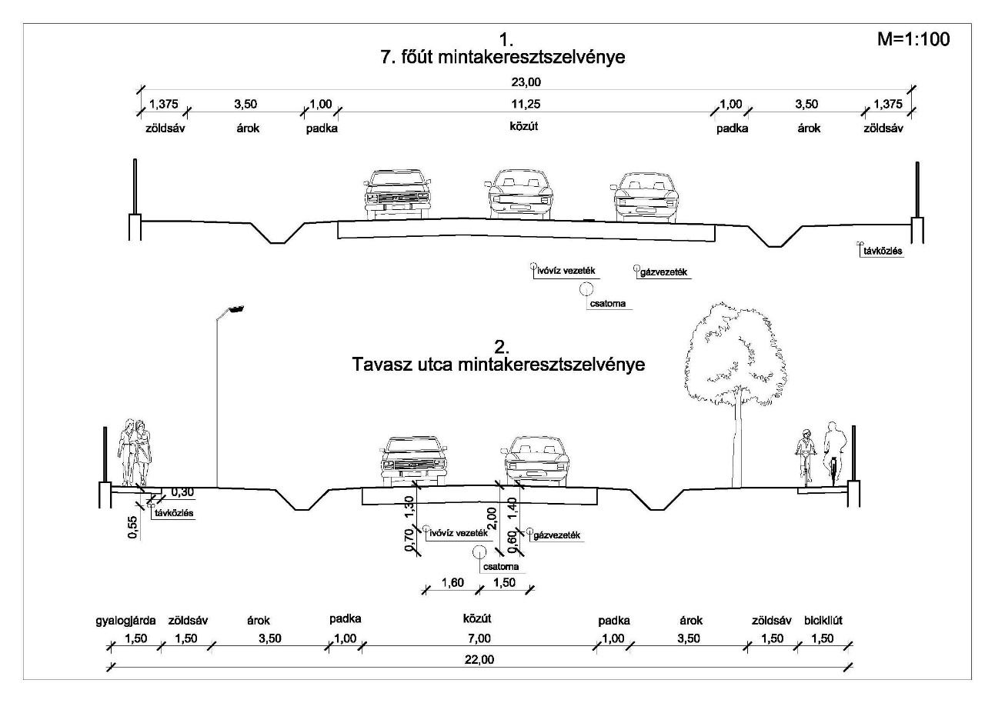
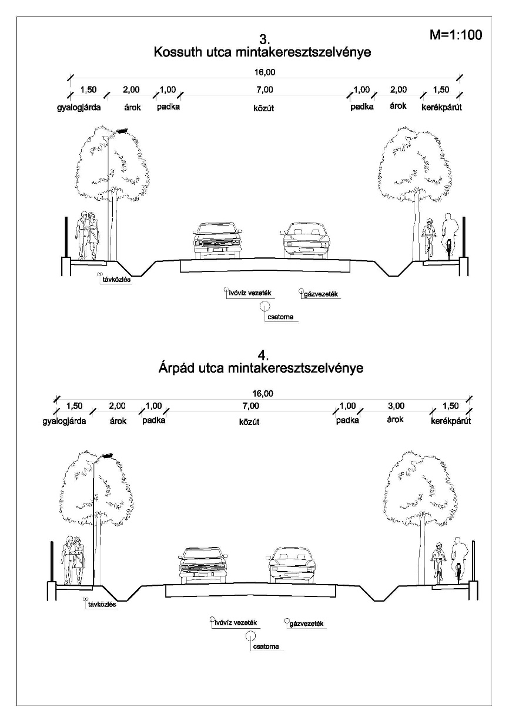

MINTAKERESZTSZELVÉNYEK

